**MAPA DE UBICACIÓN**

DEPARTAMENTO LA PAZ

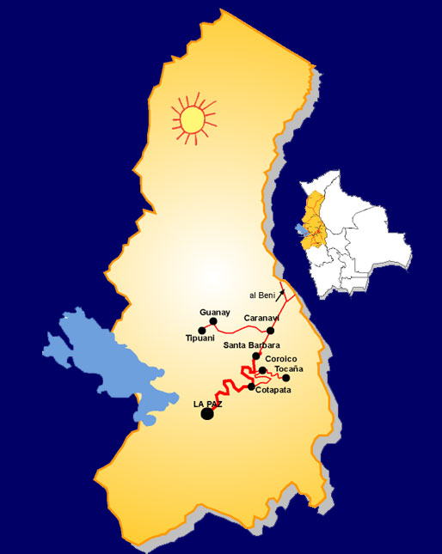

REGION LOS YUNGAS

